#### 



|  |
| --- |
|  |

SOFTWARE CIE per MacOS

Manuale utente

21/02/22

**SOMMARIO**

1. Software CIE – a cosa serve 3

2. Sistemi operativi supportati 3

3. Installazione del software CIE 3

4. Rimozione del software CIE 7

5. Primo utilizzo della CIE con il software 7

6. Accesso ad un servizio online mediante il browser e la CIE 9

6.1 Safari e Chrome 10

6.2 Firefox 11

7. Funzionalità di Firma Elettronica Avanzata con la CIE (FEA) 19

7.1 Calcolo della FEA 19

7.2 Verifica di un file digitalmente firmato 27

8. Gestione del PIN utente 30

8.1 Dov’è il PIN utente? 30

8.2 Cambio 31

8.3 Sblocco 32

9. Impostazioni 33

9.1 Proxy di rete 33

9.2 Log 34

## Software CIE – a cosa serve

Il software CIE è un software che consente di utilizzare la Carta di Identità elettronica per l’accesso sicuro in rete ai servizi web erogati dalle PP.AA.

Lo scenario di utilizzo tipico è l’accesso ad un servizio web di una P.A. (ad esempio all’area riservata dell’Agenzia delle Entrate) mediante il browser del computer (Safari, Chrome, FIrefox, ecc.) in modo sicuro. In tale scenario il software CIE interagisce con il browser per realizzare, in maniera del tutto sicura e trasparente all’utente, la comunicazione con il microchip della CIE tramite il lettore di smart card.

All’utente è richiesto esclusivamente di inserire il PIN che ha ricevuto al momento della richiesta della CIE (1° parte) e della consegna di quest’ultima (2° parte) per autorizzare l’utilizzo della chiave crittografica presente all’interno del microchip della CIE, autorizzazione necessaria a completare il processo di autenticazione tra il browser e il servizio web.

## Sistemi operativi supportati

La versione attuale del software CIE può essere installata ed utilizzata su sistemi operativi MacOS 10.13 o successivi.

## Installazione del software CIE

Per installare il software CIE è necessario disporre di un account con privilegi di amministratore. È necessario effettuare il download dell’ultima versione del software dal Portale CIE, [www.cartaidentita.interno.gov.it](http://www.cartaidentita.interno.gov.it), sezione “Servizi”, sotto sezione “Software CIE” oppure dal sito developers.italia.it, sezione “CIE” nel caso in cui si sia interessati alle ultime versioni “beta” del software o al codice sorgente.

Terminato il download del pacchetto, effettuare un doppio click sul file “CIE-software-<VERSIONE>.pkg” scaricato.

Comparirà la seguente schermata:

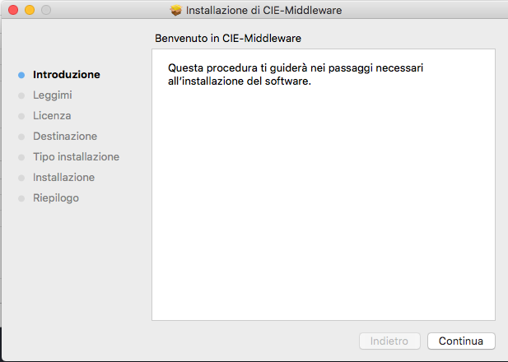

Figura 1. Installazione del Software CIE per MacOS

Cliccare sul tasto “Continua”. Comparirà quindi la finestra di informazioni sul software della CIE che si sta installando.

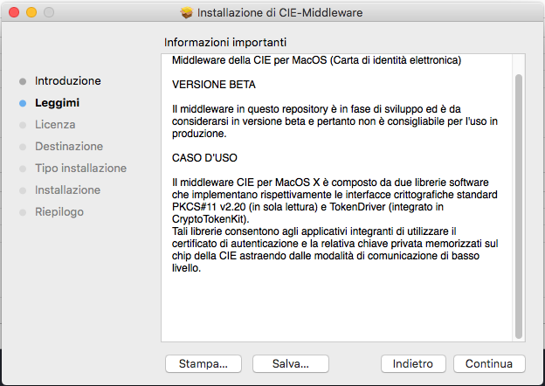

Figura 2. Installazione del Software CIE per MacOS

Cliccare sul tasto “Continua” per proseguire nella sezione “Licenza”.

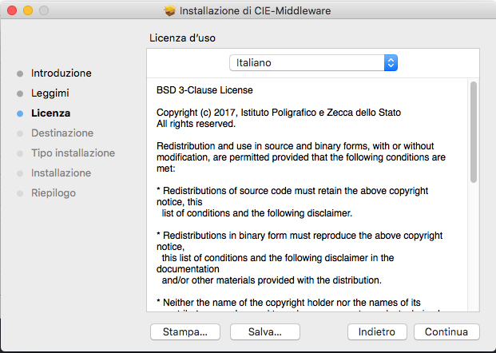

Figura 3. Installazione del Software CIE per MacOS

Leggere la licenza d’uso e Cliccare sul tasto “Continua”.

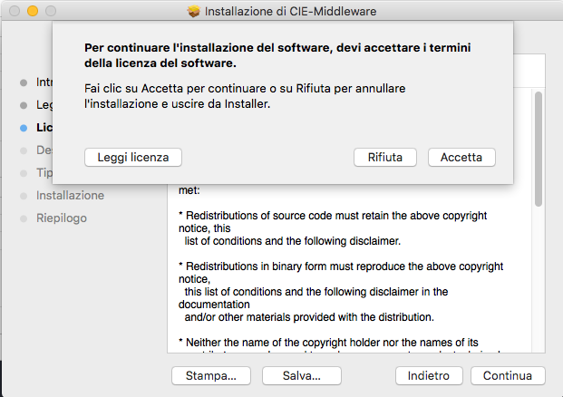

Figura 4. Installazione del Software CIE per MacOS

Cliccare su “Accetta” per proseguire con l’installazione.

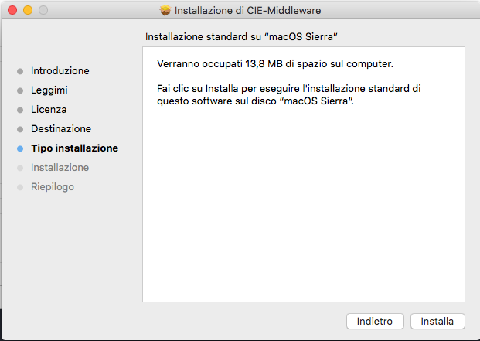

Figura 5. Installazione del Software CIE per MacOS

Il software deve necessariamente essere installato sull’hard disk principale, non è possibile scegliere un disco secondario/esterno. Cliccare quindi su “Continua” per proseguire.

Cliccare su “Installa” per completare il processo di installazione. A questo punto verrà richiesta la password di un utente amministratore. Inserire la password e premere su “Installa Software”.

Attendere il completamento dell’installazione, al termine della quale verrà mostrata la finestra di installazione riuscita.

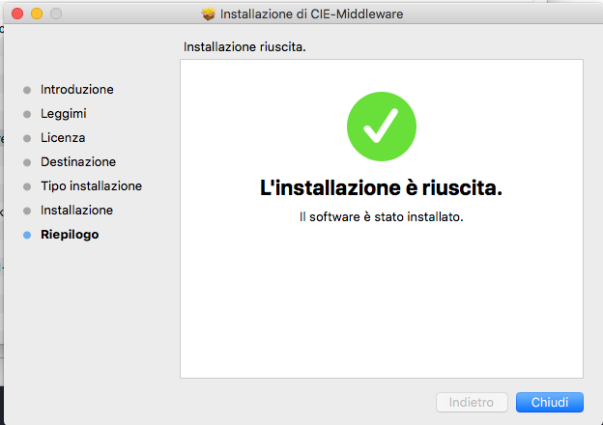

Figura 6. Conclusione installazione del Software CIE per MacOS

Cliccare su “Chiudi” per terminare l’installazione.

## Rimozione del software CIE

Per rimuovere il software “CIE software” è necessario rimuovere le app “AbilitaCIE”, “Sblocco PIN” e “Cambio PIN” dalla cartella “Applicazioni” e il file “/Library/ipzs/libcie-pkcs11.dylib”.

## Primo utilizzo della CIE con il software

Al primo utilizzo di una CIE, “CIE software” richiede che venga effettuato un processo di verifica per assicurarsi che la carta sia valida e i dati contenuti in essa siano corretti. Questo processo viene eseguito solo una volta; al successivo utilizzo non sarà necessario ripetere questa operazione. Durante il processo è necessario inserire il PIN per esteso.

La procedura viene avviata, lanciando l’app “CIE ID” presente sotto la cartella “Applicazioni”. Viene presentata una schermata come quella di seguito. Lasciando la CIE posizionata sul lettore, digitare il PIN e premere “Abbina”.

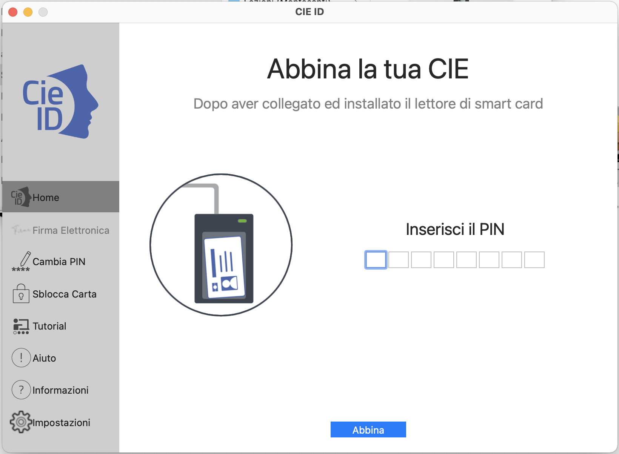

Figura 7. Abbinamento di una CIE

 **Attenzione! In fase di abilitazione verranno richieste tutte le 8 cifre del PIN. Successivamente, durante il normale utilizzo sarà necessario inserire solo le ultime 4 cifre.**

Viene quindi avviata la procedura di controllo. Al termine, la CIE sarà abilitata all’uso e verrà visualizzato il messaggio di CIE abilitata. Cliccare su “Concludi” per terminare.

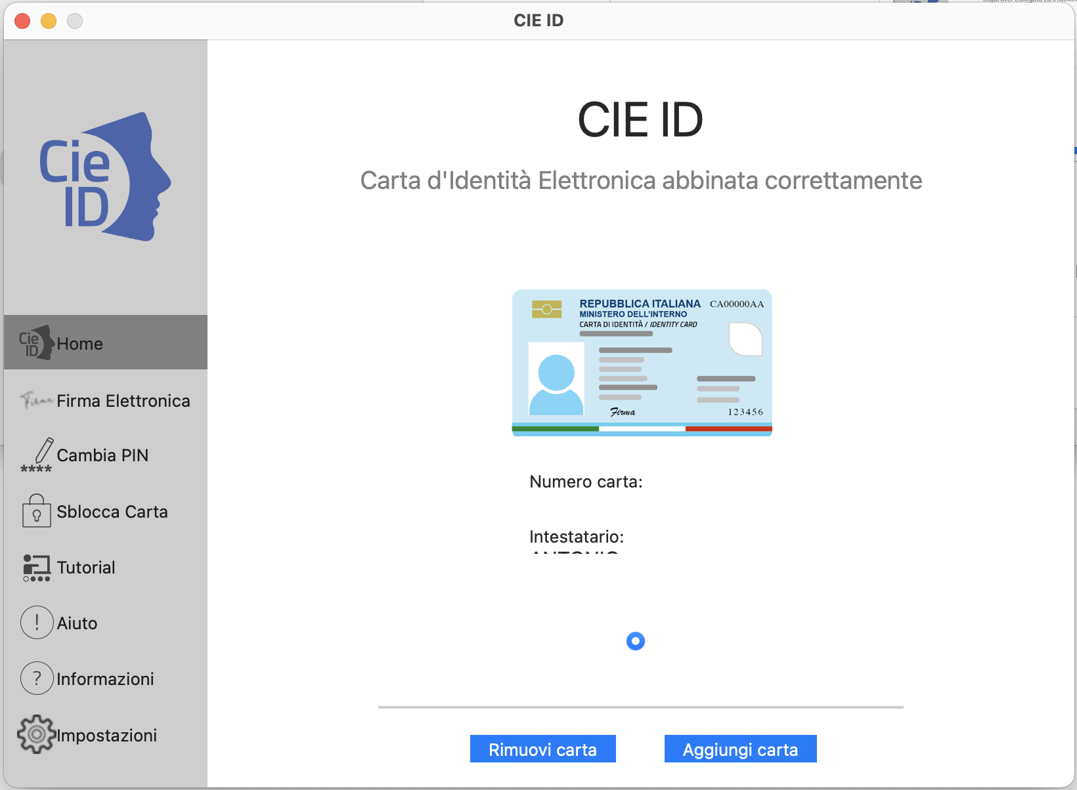

Figura 8. CIE abbinata

Per procedere ad abbinare un’altra carta, cliccare su Aggiungi carta e ripetere il processo.

## Accesso ad un servizio online mediante il browser e la CIE

La CIE può essere utilizzata per accedere ai servizi online erogati dalle Pubbliche Amministrazioni, che accettano la modalità di autenticazione mediante Carta di identità elettronica.

La procedura di autenticazione richiede sempre l’inserimento del PIN e, sulla base del browser utilizzato può richiedere delle operazioni di configurazione aggiuntiva, come descritto nei paragrafi seguenti.

## Safari e Chrome

L’autenticazione tramite CIE su Safari e Chrome non richiede alcuna operazione di configurazione aggiuntiva a quanto descritto nei paragrafi precedenti.

Appoggiare la CIE sul lettore smart card e digitare l’indirizzo del servizio a cui si vuole accedere nella barra degli indirizzi del browser. Nel caso si sia già effettuata la procedura di primo utilizzo della CIE o dopo averla in ogni caso completata, verrà richiesto quale certificato utilizzare per l’autenticazione. Selezionare il certificato CIE, riconoscibile dal codice fiscale del titolare, e premere OK.

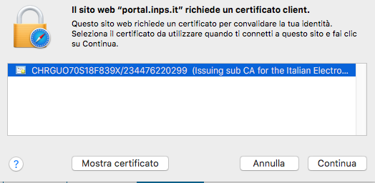

Figura 9. Selezione del certificato

Su Chrome la finestra di selezione del certificato è la seguente:

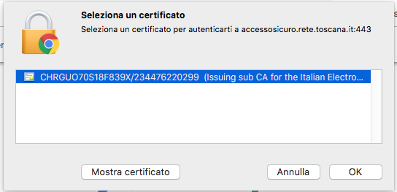

Figura 10. Conferma del certificato

Confermato il certificato da utilizzare, verrà richiesto di immettere il PIN della CIE.

Su Safari:

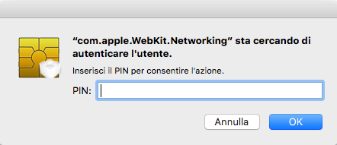

Figura 11. Immissione PIN su Safari

Su Chrome:

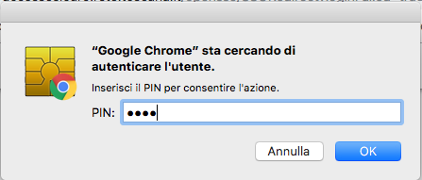

Figura 12. Immissione PIN su Chrome

Digitare le ultime 4 cifre del PIN, premere su OK e attendere qualche secondo (la finestra di richiesta PIN non scompare immediatamente). L’applicazione dovrebbe riconoscere correttamente l’utente e consentire l’accesso al servizio.

Nel caso in cui venga inserito un PIN errato viene mostrata nuovamente la finestra di inserimento PIN.

Se il PIN viene digitato in modo errato per 3 volte consecutive quest’ultimo viene bloccato per sicurezza. Per sbloccarlo sarà necessario lanciare l’app “Sblocca PIN” nella cartella “Applicazioni”.

Consultare il paragrafo §7.3 Sblocco per ulteriori dettagli in merito alla procedura di sblocco PIN.

## Firefox

Per utilizzare la CIE con il browser Firefox è necessario apportare a quest’ultimo una configurazione diversa, attenendosi ai passi sottostanti.

Accedere alla sezione “Preferenze” del browser:

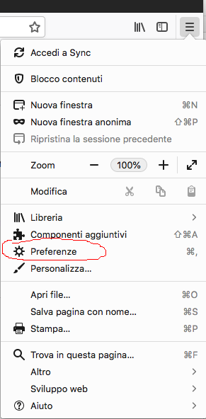

Figura 13. Preferenze Firefox

Selezionare la scheda “Privacy e Sicurezza”

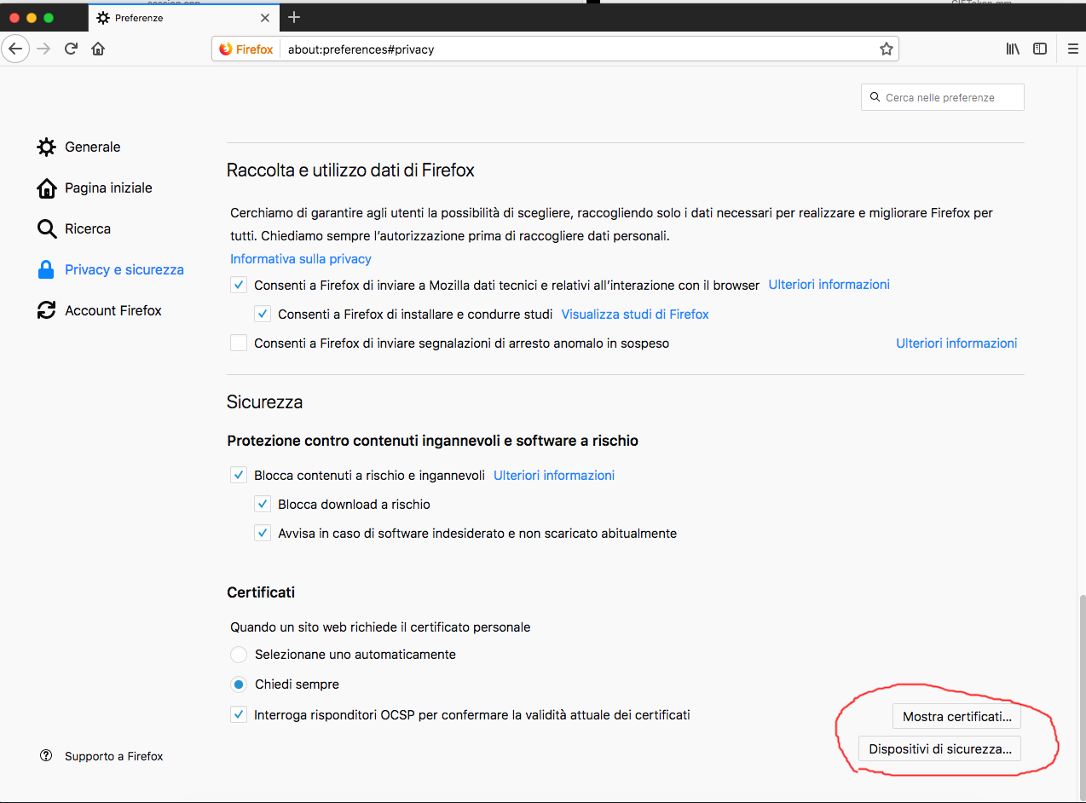

Figura 14. Preferenze Firefox

Cliccare su “Dispositivi di sicurezza”.

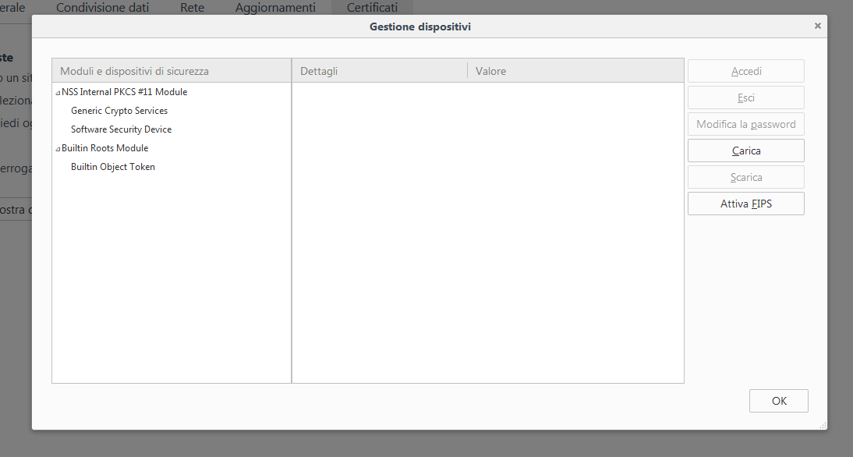

Figura 15. Dispositivi di sicurezza Firefox

Cliccare su “Carica” e inserire le seguenti informazioni:

* Nome modulo: software CIE
* Nome file modulo: /Library/ipzs/libcie-pkcs11.dylib

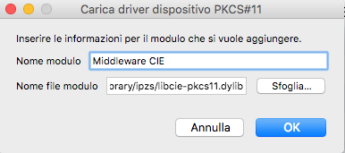

Figura 16. Configurazione Software CIE su Firefox

Se è la prima volta che si utilizza la CIE, sarà necessario completare preventivamente la procedura di prima registrazione riportata nel paragrafo 5. Se tutto va a buon fine, il modulo comparirà nella lista di sinistra, con l’elenco dei lettori di smart card installati sul computer:

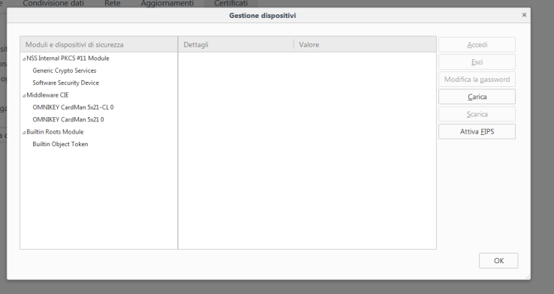

Figura 17. Dispositivo di sicurezza CIE su Firefox

Appoggiando la CIE sul lettore questa verrà riconosciuta dal browser e verranno visualizzate delle informazioni.

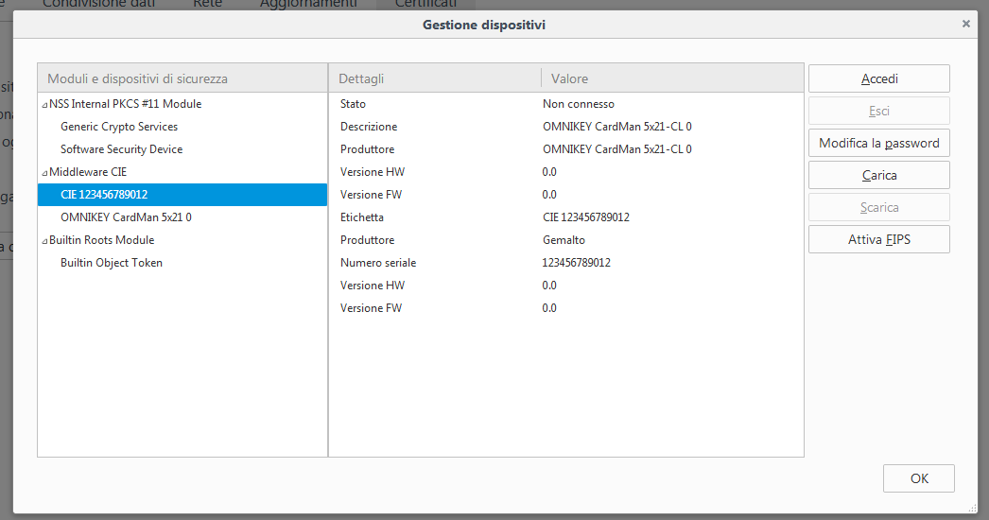

Figura 18. Accesso al dispositivo di sicurezza Firefox

Per verificare la corretta installazione tornare alla scheda “Avanzate”, e, lasciando la CIE appoggiata sul lettore, cliccare su “Certificati”. Verrà richiesto il PIN della CIE. Digitare le ultime 4 cifre del PIN e premere su OK.

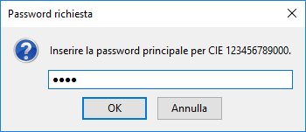

Figura 19. Immissione del PIN su Firefox

Nella scheda “Certificati Personali” comparirà il certificato di autenticazione dell’utente, riconoscibile dal codice fiscale.

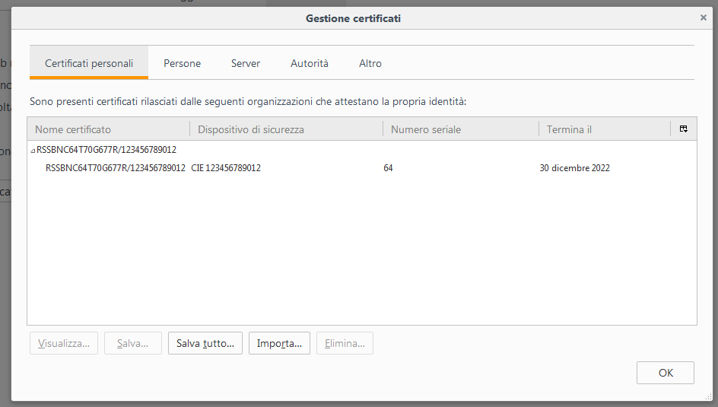

Figura 20. Certificato CIE utente su Firefox

La configurazione a questo punto è stata eseguita correttamente. All’avvio successivo di Firefox non sarà necessario ripetere questa operazione.

Per utilizzare la CIE nell’accesso ad un servizio erogato da una Pubblica Amministrazione, appoggiare la carta sul lettore smart card e digitare l’indirizzo del servizio a cui si vuole accedere nella barra degli indirizzi del browser Firefox.

All’avvio della connessione verrà richiesto il PIN della CIE. Inserire le ultime 4 cifre del PIN.

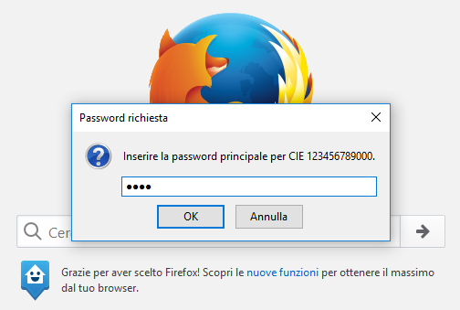

Figura 21. Accesso ad un servizio, immissione del PIN

Verrà poi richiesto di selezionare il certificato da utilizzare per l’autenticazione client. Selezionare il certificato CIE, riconoscibile dal codice fiscale del titolare, e premere OK.

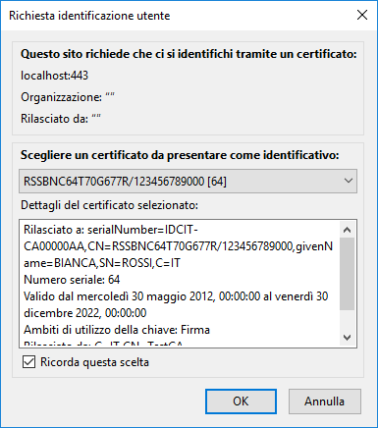

Figura 22. Conferma del certificato

L’applicazione dovrebbe riconoscere correttamente l’utente e consentire l’accesso al servizio desiderato.

Attenzione: nel caso in cui venga inserito un PIN errato o il PIN sia bloccato, Firefox non restituisce alcun messaggio d’errore all’utente, ma ripropone la finestra di inserimento PIN. Verificare accuratamente il PIN inserito per evitare il blocco accidentale della CIE.

Consultare il paragrafo §7.3 Sblocco per ulteriori dettagli in merito alla procedura di sblocco PIN.

## Funzionalità di Firma Elettronica Avanzata con la CIE (FEA)

Dalla versione 1.4.0 del Software CIE è possibile utilizzare l’applicazione CIE ID e il Software CIE per firmare elettronicamente mediante Firma Elettronica Avanzata, documenti digitali o file di qualunque natura. La firma elettronica calcolata con la Carta D’Identità Elettronica è a tutti gli effetti una Firma Elettronica Avanzata, disciplinata all’interno del DPCM 22/02/2013, articolo 61.

## Calcolo della FEA

Per firmare digitalmente un documento, utilizzare la funzione “Firma Elettronica” nel menu di sinistra e procedere alla selezione di una delle CIE abbinate da utilizzare.

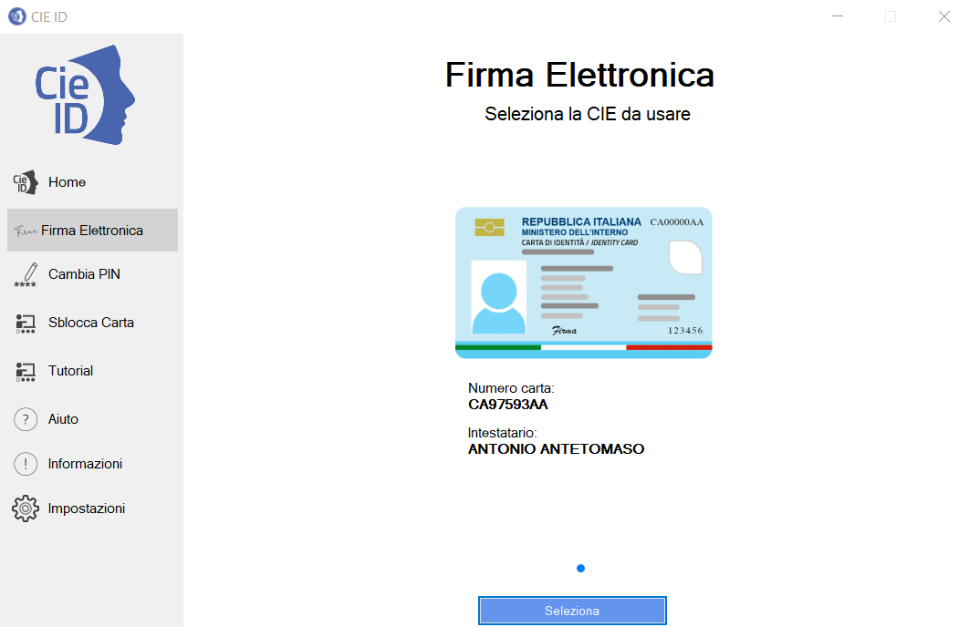

Figura 23. Home page della funzionalità di firma elettronica

Cliccare sul tasto “Seleziona” per proseguire con la seguente schermata.

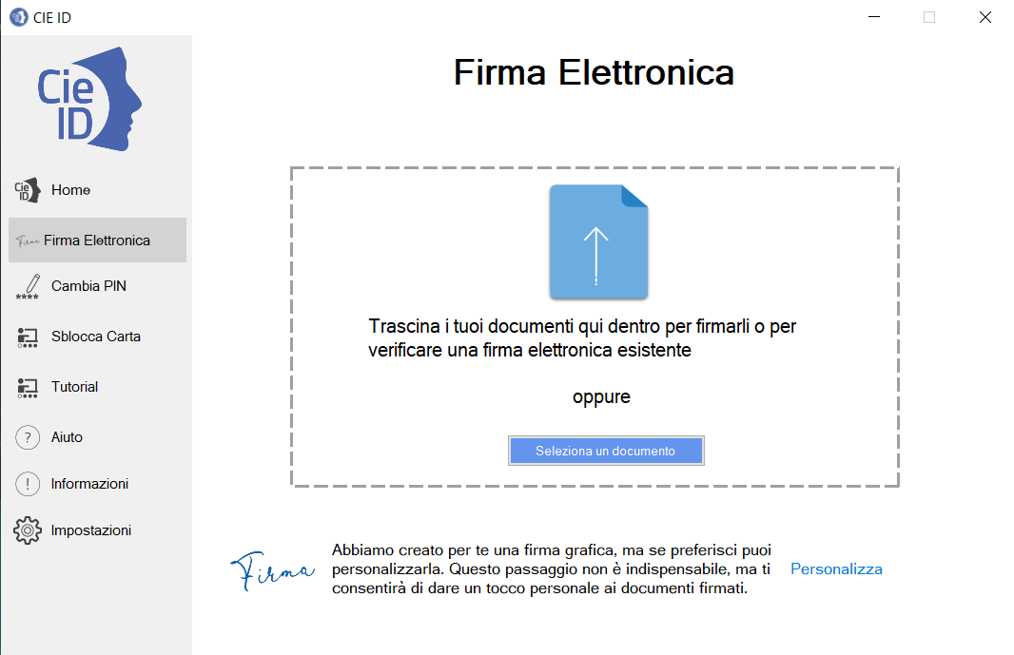

Figura 24 . Selezione del documento e personalizzazione della firma

Prima di procedere è consigliabile modificare l’immagine della propria firma autografa o prendere visione di quella di default generata dall’applicativo. Per fare questo, cliccare su “Personalizza” in basso a destra.

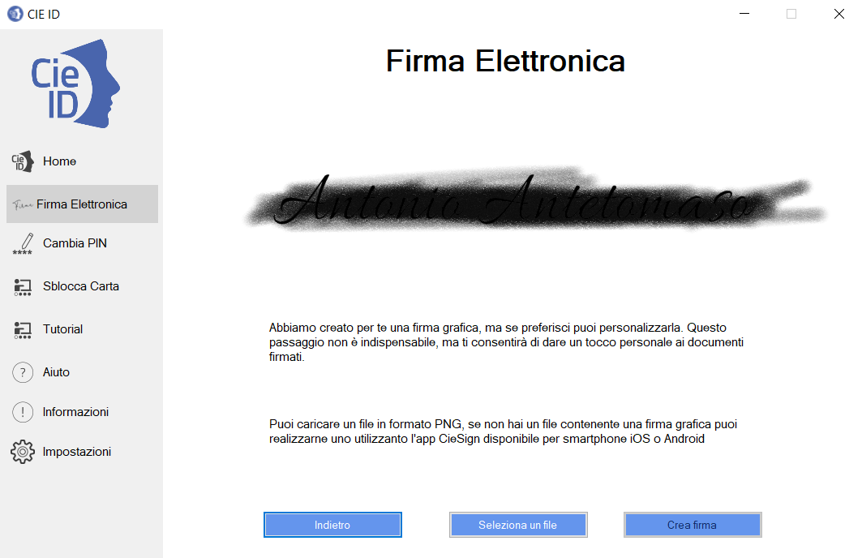

Figura 25. Modifica dell'immagine della firma

L’applicazione mostra l’immagine della firma autografa generata a partire dal nome e dal cognome della CIE selezionata per il processo di firma. È possibile caricare un’immagine da file in formato PNG, contenente l’immagine della propria firma autografa, ricavata usando uno strumento terzo. Per fare questo, cliccare “Seleziona un file” e procedere a selezionare il file PNG d’interesse. Nel caso in cui il risultato non sia soddisfacente, mediante un click sul pulsante “Crea firma” è possibile ripristinare l’immagine calcolata automaticamente da CIE ID.

Per procedere quindi con l’apposizione della firma, nella schermata principale (figura 31) caricare un documento mediante il tasto “Seleziona un documento” o trascinarlo all’interno dell’apposita area tratteggiata.

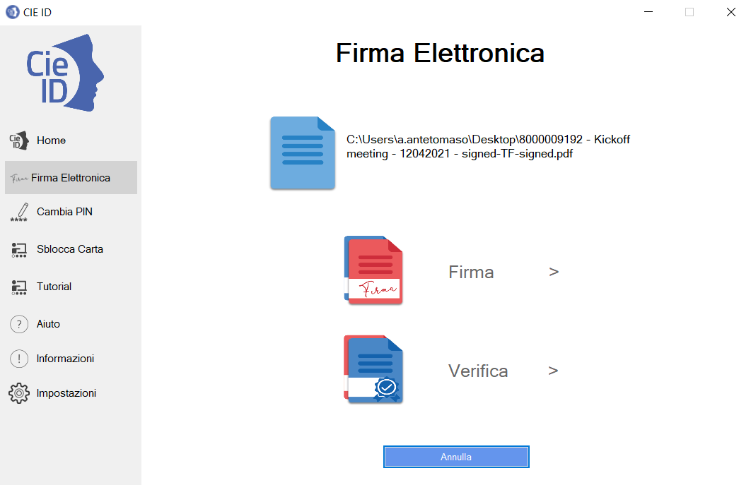

Figura 26. Firma o Verifica di un file firmato

Cliccare su Firma per proseguire con la scelta della tipologia di firma elettronica da apporre.

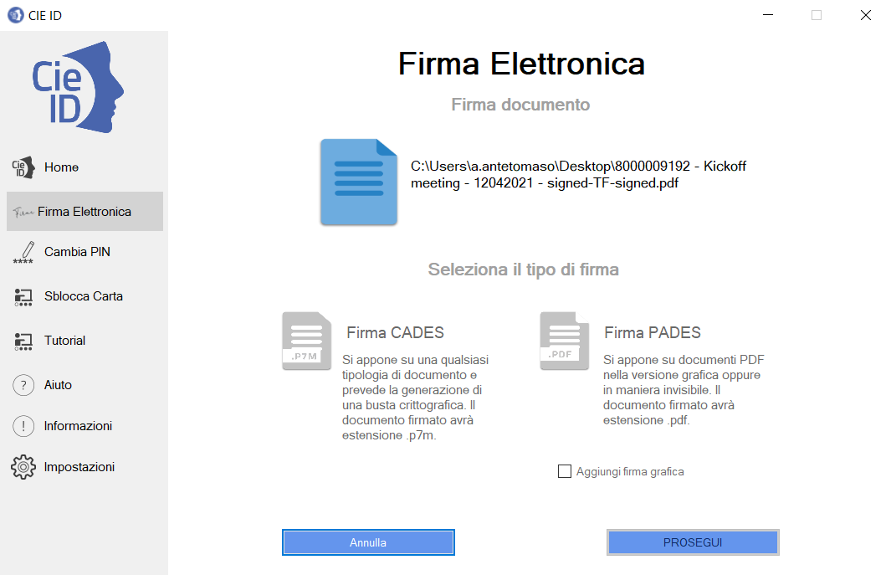

Figura 27. Selezione della tipologia di firma elettronica

Selezionare firma “CADES” se si intende produrre un file digitalmente firmato con estensione “.p7m”. Tale modalità di firma è l’unica possibile per file di un formato differente dal PDF.

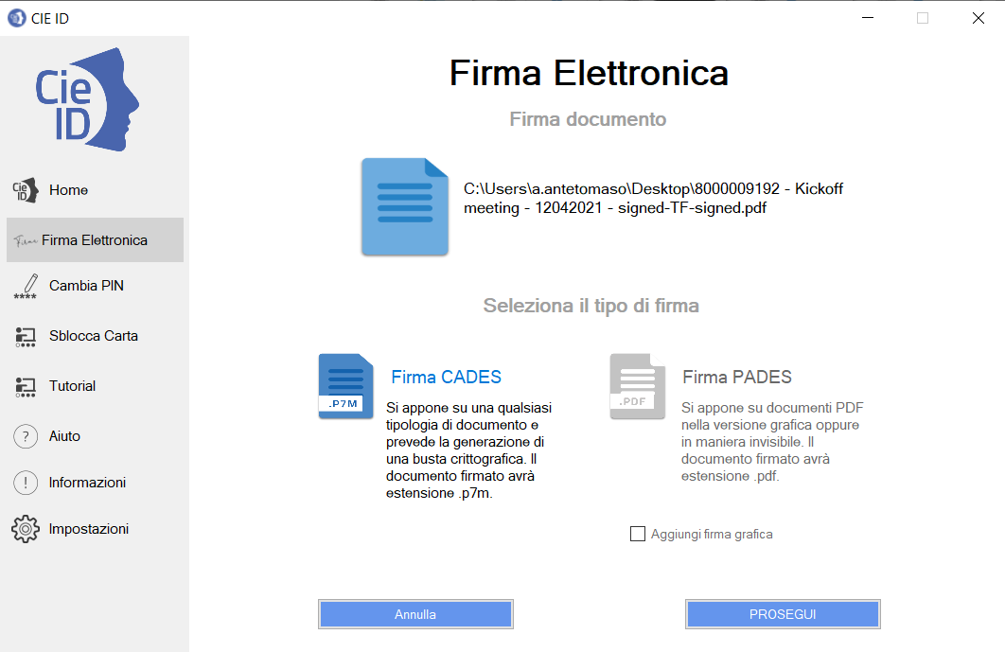

Figura 28. Firma CADES

Selezionare firma “PADES” se si intende produrre un file PDF digitalmente firmato ed inserire la spunta sul selettore “Aggiungi firma grafica” per inserire all’interno del file PDF prodotto un elemento grafico formato dall’immagine della propria firma autografa e dalla data di firma.

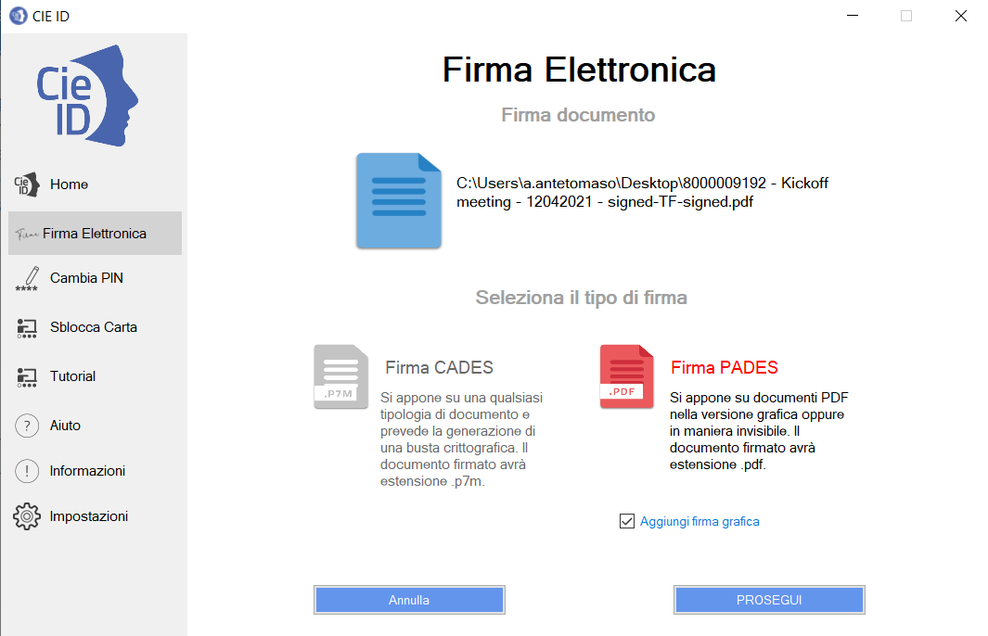

Figura 29. Firma PDF con elemento grafico

Nel caso in cui viene scelto di firmare in modalità PADES con elemento grafico, l’applicazione mostra un’anteprima del PDF caricato e chiede di posizionare la firma nel posto desiderato.

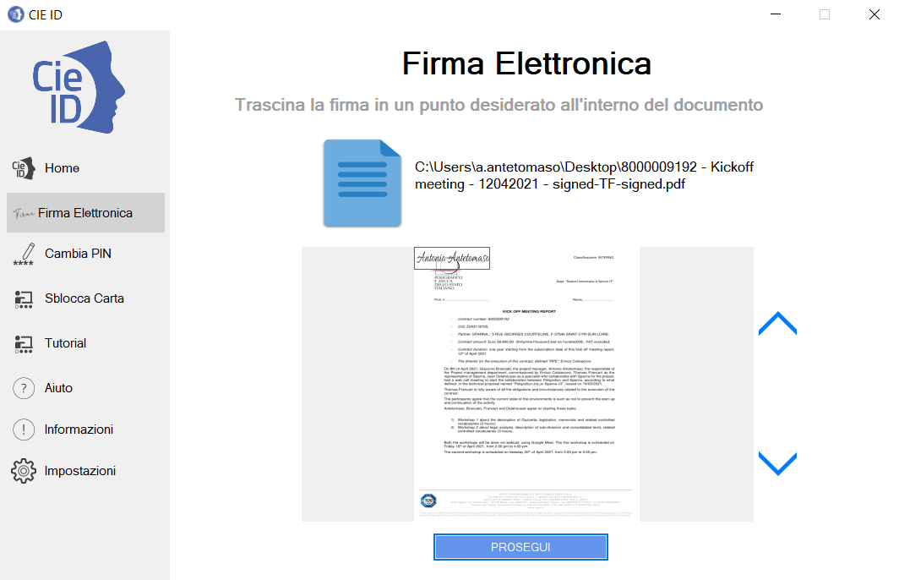

Figura 30.Posizionamento dell'elemento grafico della firma

Cliccando su Prosegui viene richiesto di immettere le ultime quattro cifre del PIN.

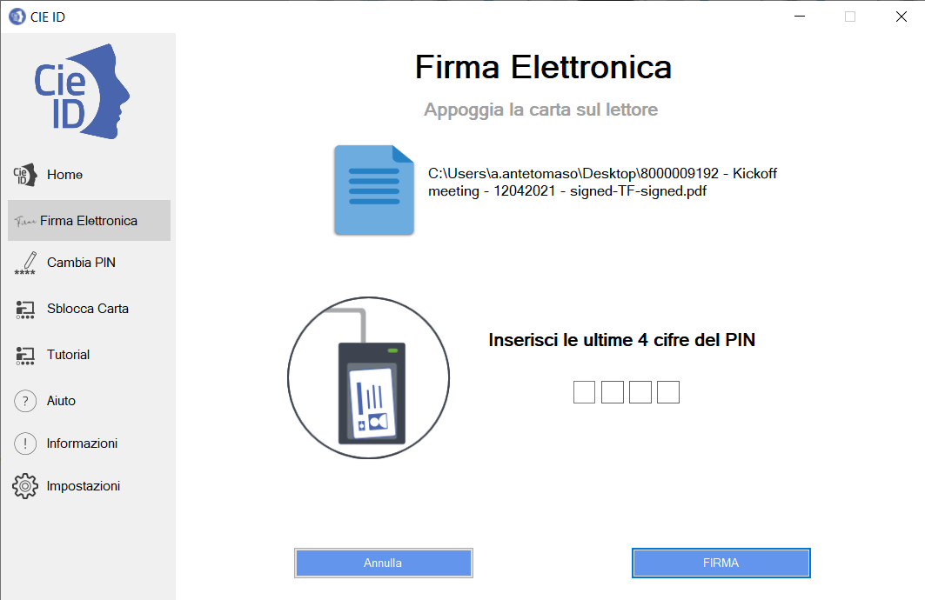

Figura 31. Immissione delle ultime quattro cifre del PIN per la firma elettronica

Viene quindi chiesto di scegliere dove salvare il file firmato. Viene proposto, come nome di default, il medesimo nome del file origine con il suffisso “-signed” ma l’utente ha la possibilità di modificarlo.

Bisogna a questo punto poggiare la CIE sul lettore e cliccare su “Salva”. Il file firmato verrà correttamente generato e salvato nella posizione indicata. Al termine verrà fornita la schermata seguente.

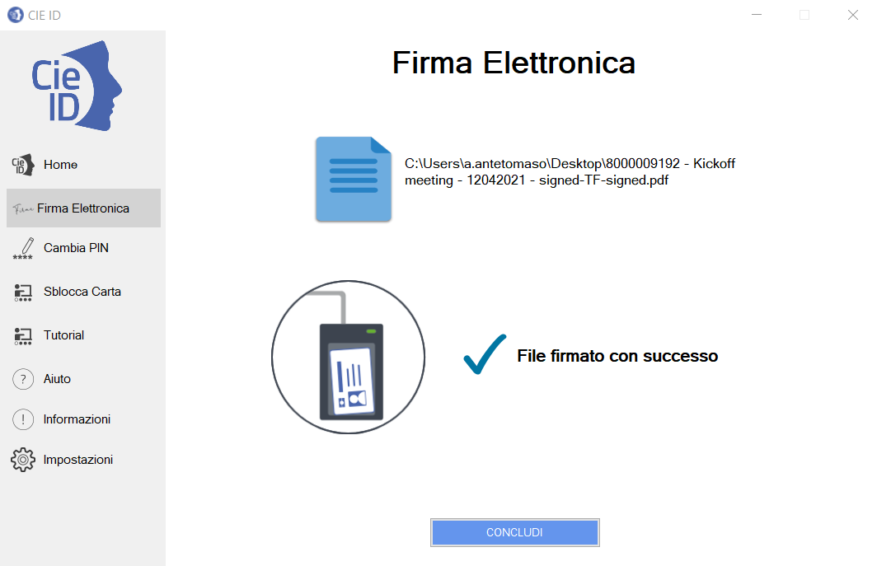

Figura 32. Fine generazione firma elettronica

Nel caso in cui si decida di controfirmare un file digitalmente firmato, la firma elettronica calcolata con la CIE verrà aggiunta all’elenco di firme digitali presenti nel file.

## Verifica di un file digitalmente firmato

CIE ID consente di verificare un file digitalmente firmato con la CIE o con un qualunque altro dispositivo di calcolo di una firma digitale qualificata, nei formati CADES o PADES.

Utilizzare la funzione “Firma Elettronica” nel menu di sinistra e procedere alla selezione di una delle CIE abbinate da utilizzare.



Figura 33. Home page della funzionalità di firma elettronica

Cliccare sul tasto “Seleziona” per proseguire con la seguente schermata.



Figura 34. Selezione del documento e personalizzazione della firma

Caricare un documento digitalmente firmato mediante il tasto “Seleziona un documento” o trascinarlo all’interno dell’apposita area tratteggiata. Dalla schermata seguente selezionare “Verifica”.



Figura 35. Firma o Verifica di un file firmato

L’applicazione procederà alla verifica del file firmato e del certificato del firmatario, dal punto di vista della credibilità e dello stato di revoca del medesimo.

Al termine fornirà l’esito dell’operazione in una apposita schermata.

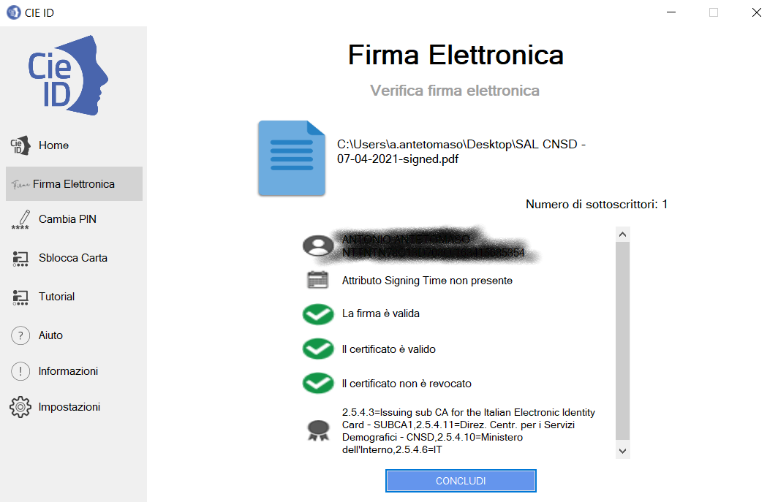

Figura 36. Esito della verifica della firma

## Gestione del PIN utente

## Dov’è il PIN utente?

I codici PIN e PUK vengono comunicati al titolare della CIE in due parti. La prima parte durante la richiesta del documento presso gli uffici comunali. La seconda parte si trova sul foglio di accompagnamento a cui è attaccata la CIE, all’interno della busta sigillata che il cittadino riceve a casa o ritira al Comune.

Prima parte del PIN:



Figura 38. Prima metà del PIN e del PUK

Seconda parte del PIN:



Figura 39. Seconda metà del PIN e del PUK

In questo caso il PIN completo è **12345678** e il PUK è **87654321**.

In seguito all’abilitazione verranno sempre richieste **solo le ultime 4 cifre del PIN**. Nel caso in esempio **5678.**

## Cambio

Il PIN della CIE può essere modificato per intero (tutte e 8 le cifre) con un nuovo PIN che il titolare può ricordare più facilmente. Non è possibile impostare valori facilmente intelligibili (es. un PIN di tutte cifre uguali o di cifre consecutive)

Per cambiare il PIN, appoggiare la CIE sul lettore di smart card e avviare l’app “CIE ID” nella cartella “Applicazioni”:

Per procedere al cambio del PIN utilizzare l’apposita funzione “Cambia PIN” dal menu di sinistra.

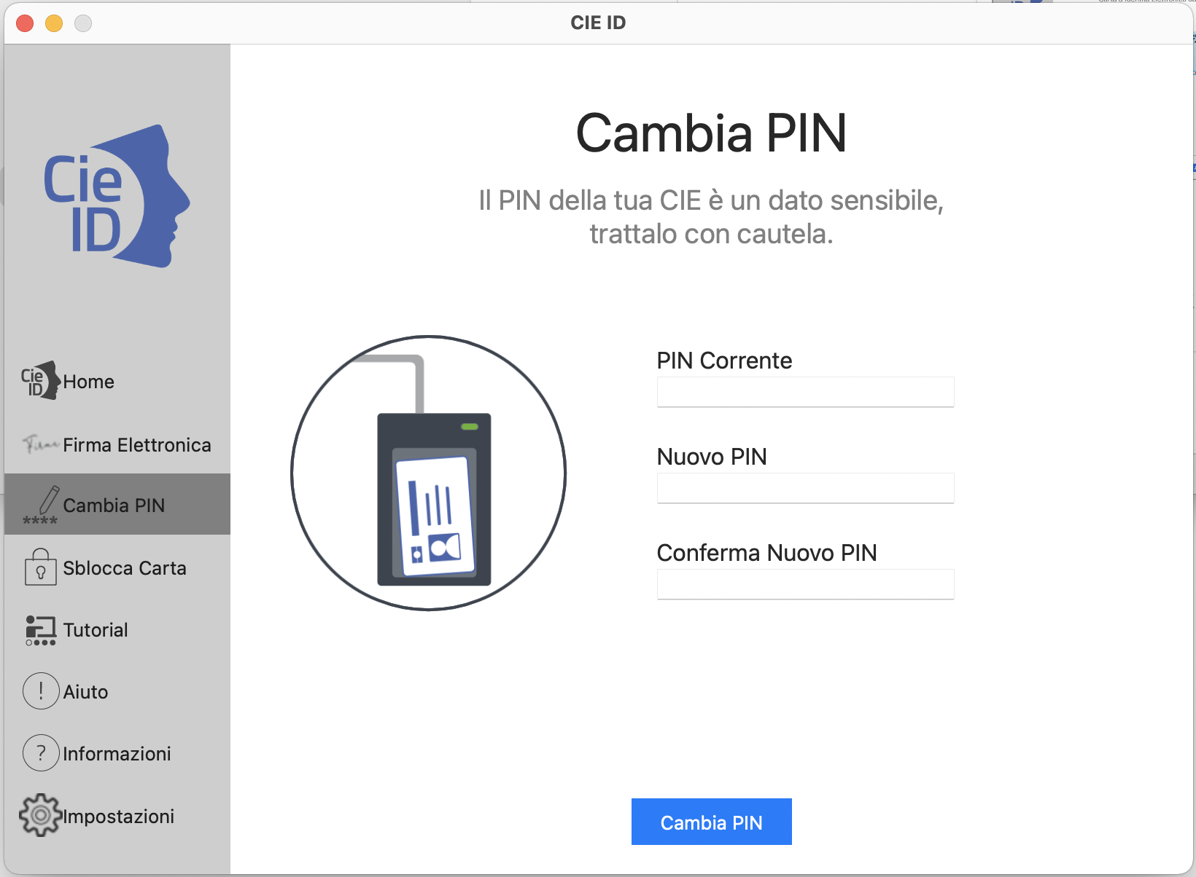

Figura 40. Cambio PIN

Inserire le 8 cifre del PIN attuale della CIE, Inserire quindi due volte le 8 cifre del nuovo PIN rispettivamente nei campi “Nuovo PIN” e “Conferma” (per evitare che, a causa di errori di digitazione, il PIN venga impostato ad un valore diverso da quello desiderato):

Nel caso in cui la seconda digitazione del PIN non corrisponda alla prima l’applicazione avverte l’utente dell’errore. Se il PIN iniziale è invece digitato correttamente per due volte, avviene il cambio e viene mostrata una finestra di conferma.

Se il PIN iniziale non corrisponde a quello digitato verrà visualizzata una schermata di errore in cui è specificato il numero di tentativi rimanenti prima di bloccare il PIN.

In caso di blocco del PIN è necessario procedere allo sblocco tramite il PUK. Consultare il paragrafo §7.3 Sblocco per ulteriori dettagli in merito alla procedura di sblocco PIN.

## Sblocco

In caso di blocco del PIN questo deve essere sbloccato e reimpostato inserendo il PUK.

Per sbloccare il PIN appoggiare la CIE sul lettore di smart card e avviare l’app ”CIEID” dalla cartella “Applicazioni”.

Utilizzare l’apposita funzione di “Sblocca carta” dal Menu di sinistra.

Digitare il PUK della CIE, digitare le 8 cifre del nuovo PIN. Inserire il nuovo PIN e premere OK. Il nuovo PIN deve essere digitato 2 volte per evitare che a causa di errori di digitazione esso venga impostato ad un valore diverso da quello desiderato:

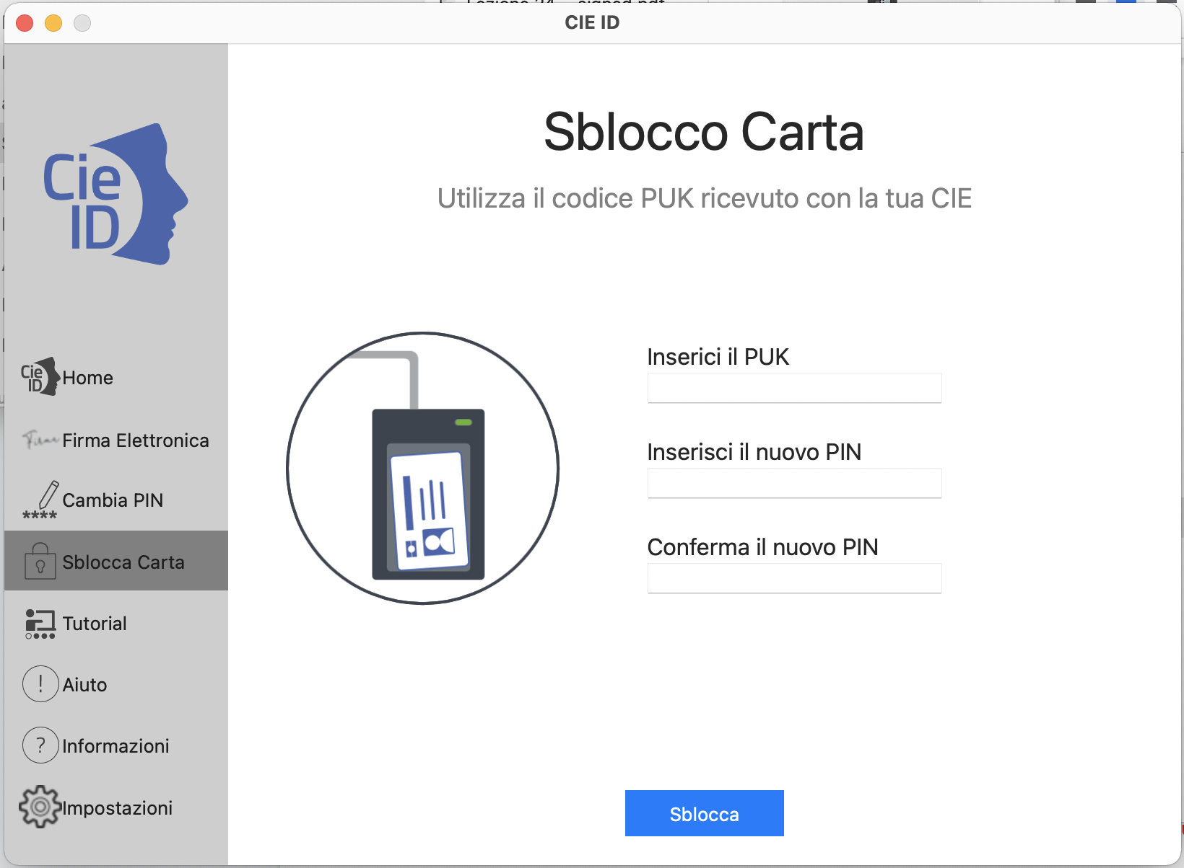

Figura 41. Sblocco PIN mediante il PUK

Nel caso in cui la seconda digitazione del PIN non corrisponda alla prima, l’applicazione avvisa l’utente con un apposito messaggio.

Se il PUK iniziale è stato digitato correttamente, il PIN viene sbloccato e impostato al nuovo valore. All’utente viene mostrata una finestra di conferma.

Se il PUK non corrisponde a quello digitato, viene visualizzata una schermata di errore in cui è specificato il numero di tentativi rimanenti prima di bloccare il PUK.

ATTENZIONE: In caso di blocco del PUK non sarà possibile procedere né al suo sblocco né a quello del PIN.

## Impostazioni

## Proxy di rete

Il servizio di verifica della firma richiede che il computer dell’utente sia connesso in rete, per verificare lo stato di revoca del certificato. Utilizzando la funzione “Impostazioni” è possibile specificare, laddove presente, i parametri per l’utilizzo di un proxy.

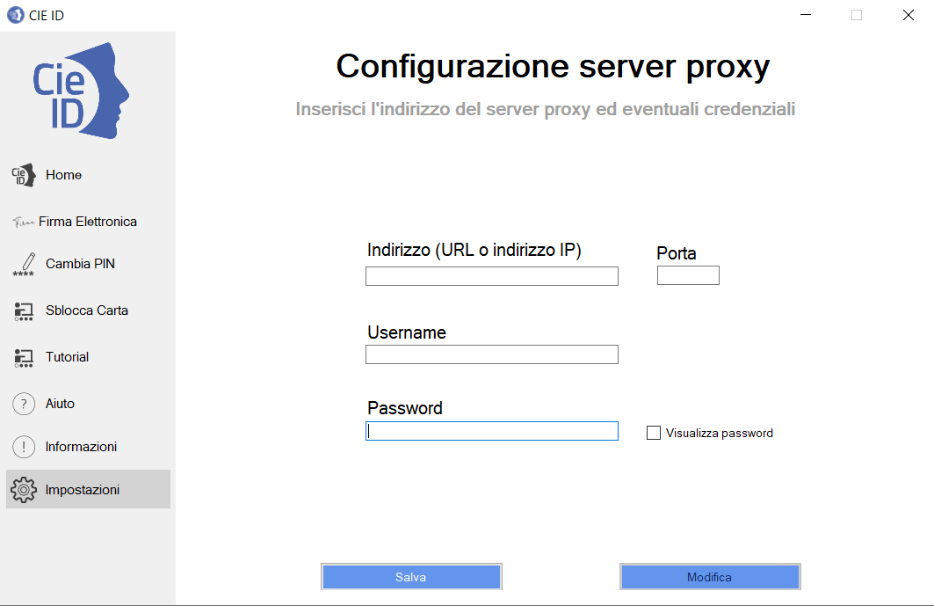

Figura 53. Configurazione di un proxy per il servizio di verifica

## Log

In caso errori, è possibile abilitare la scrittura di un file di diagnostica (file di log) di crescente livello di granularità. La scrittura di tale file può essere attivata solo per l’applicazione CIE ID, per la libreria CIEPKI.dll o per entrambe. I files di log sono scritti nel percorso ./Library/Containers/it.ipzs.CIE-ID.CIEIDToken/Data/.CIEPKI.

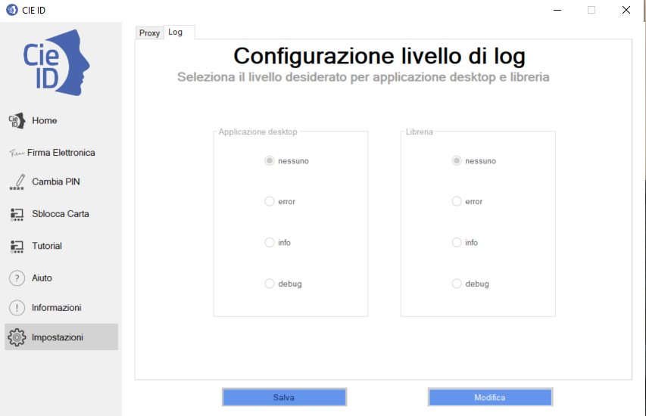

Figura 54. Abilitazione della scrittura del log